ЛГГП-11 |  | Комплект для геопластики "Домик хоббита"
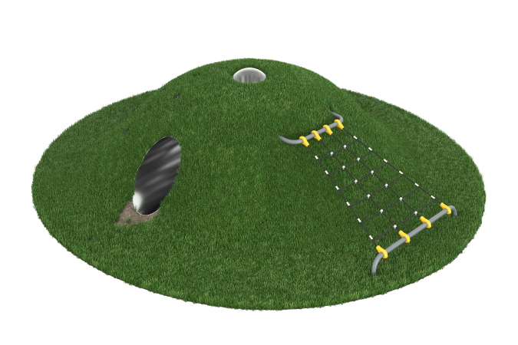

Размеры, мм: | 4700x5500x1400 | Вес, кг: | 484
Характеристики материалов
Материалы: нержавеющая сталь, металл, армированный канат, поликарбонат, композитный материал.
Комплектация:
Холм в состав поставки оборудования не включен и должен изготавливаться, и устанавливаться заказчиком самостоятельно или заказываться отдельно.
В состав поставки входит только оборудование, установленное на поверхности холма. Конструктив и цветовая гамма оборудования согласно приложенному эскизу.
В комплект поставки входят:
- Альпинистские зацепы, которые представляют собой искусственно созданные камни из композитного материала разной формы и величины для хвата руками и постановки ног. Зацепы фиксируются на поверхности на разном расстоянии друг от друга, под различным углом.
Закладные под зацепы для геопластики выполнены из металлической круглой трубы диаметром 26,8 мм. На верхнем торце установлена полукруглая пластина толщиной 5 мм с двумя отверстиями диаметром 11 мм под крепеж зацепов, на нижнем - пластина 50х50х5 мм под бетонирование.
- Полусфера с диаметром колпака 400 мм высотой 196 мм из прозрачного поликарбоната толщиной 4 мм.
- Тоннель из листа нержавеющей стали толщиной 3 мм с двумя опорными ножками, которые при помощи болтов через пластины с четырьмя отверстиями крепятся к закладным элементам, выполненным из металлической круглой трубы диаметром 89 мм.
- Сетка-трап из армированного полипропиленового каната диаметром 16 мм, состоящего из шести прядей. Каждая прядь армирована металлическими проволоками,. Для соединения пересечений плетения сетки используются пластиковые цельнолитые
яйцеобразные соединители.
Опорные штанги для крепления сетки-трапа выполнены из металлической круглой трубы диаметром 57 мм. Крепление каната диаметром 16 мм к опорной штанге выполнено через соединитель труба-канат, обжатого гильзой. Изделие изготовлено из стеклонаполненного полиамида.
Все имеющиеся металлические детали, кроме нержавеющей стали, покрыты порошковой полиэфирной краской.

